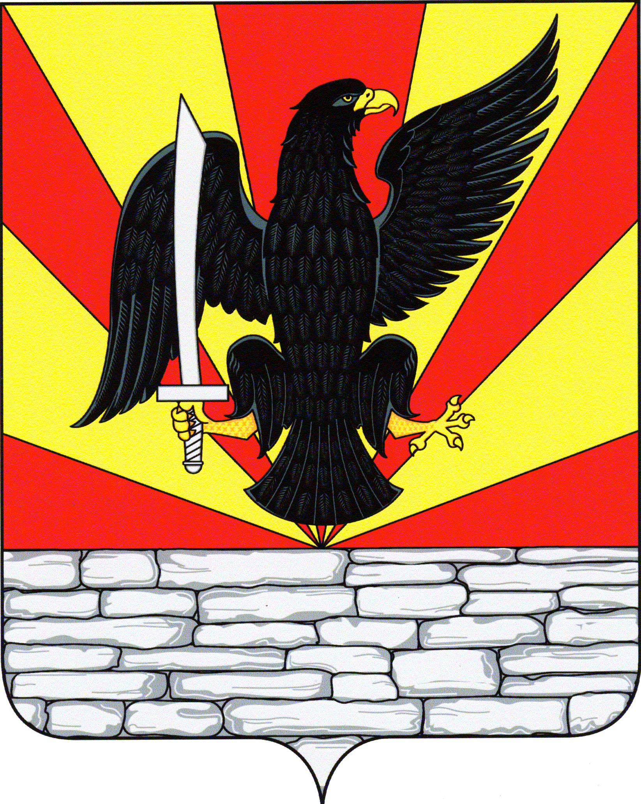
РОССИЙСКАЯ ФЕДЕРАЦИЯ
ОРЛОВСКАЯ ОБЛАСТЬ
КРАСНОЗОРЕНСКИЙ РАЙОННЫЙ СОВЕТ
НАРОДНЫХ ДЕПУТАТОВ
РЕШЕНИЕ
Об отмене постановления районного  Совета народных депутатов от  14 января 2005 года № 134 «Об оплате  труда работников муниципальных  учреждений Краснозоренского района» | Принято на 11 заседании районного Совета народных депутатов от  «09» ноября 2012 г. № 108
В связи с переходом на отраслевую систему оплаты труда работников муниципальных учреждений Краснозоренский районный Совет народных депутатов
РЕШИЛ
1. Постановление районного Совета народных депутатов от 14 января 2005 года № 134 «Об оплате труда работников муниципальных учреждений Краснозоренского района» отменить.
2.Данное решение направить Главе Краснозоренского района для подписания и опубликования.
3. Данное решение вступает в силу с момента опубликования.

Председатель районного
Совета народных депутатов П.К.Васильченко

Глава района И.А.Пряжников

№ 96
от «14» ноября 2012 г.

